1. Préparer une clé usb formaté en FAT32
2. Brancher la clé usb dans le NVR

3.Aller dans système 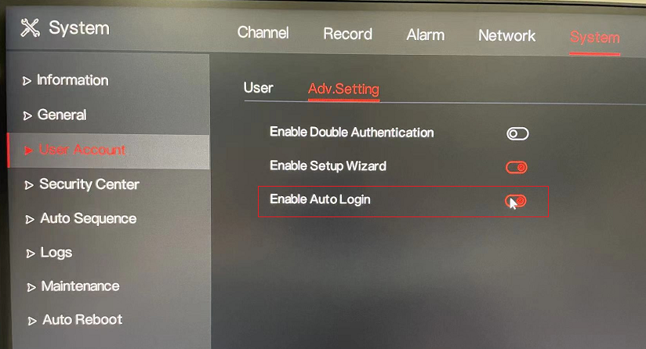

4. Allez dans système --> Maintenance, cliquez sur “Save running log” 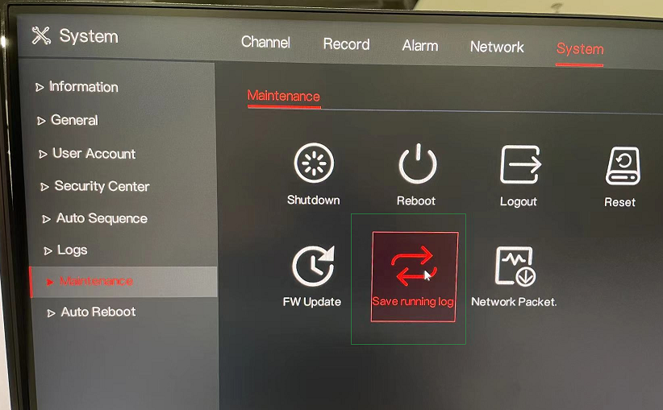

5. Quand la connexion de la caméra est perdu, retourner dans maintenance, cliquer sur “Stop saving logs” pour finir la capture d'écran.
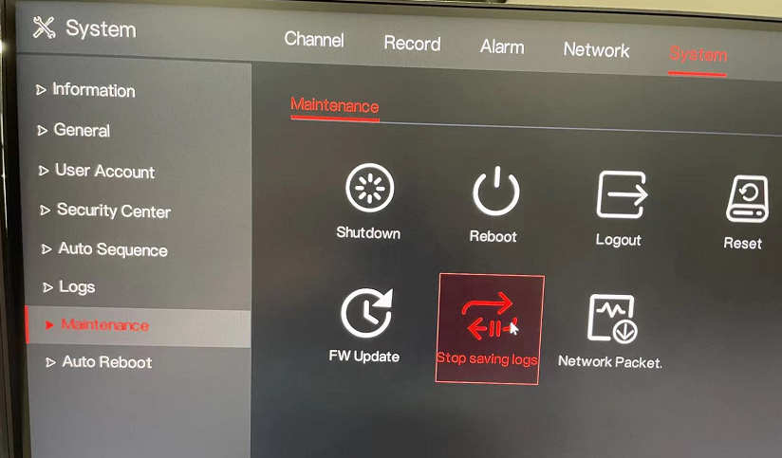
Après ça, attendez une minute puis débranchez la clé usb et envoyez-nous les logs présente dans la clé USB.

